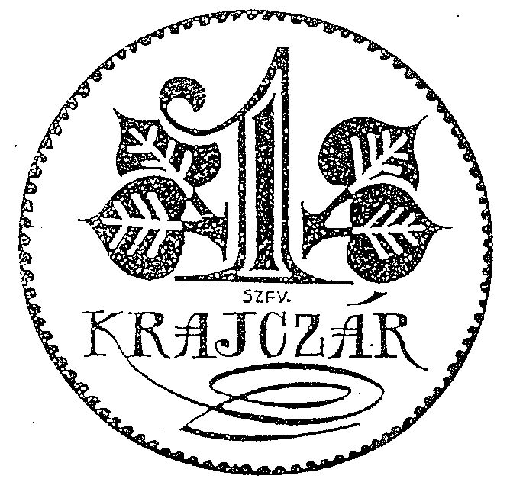 | KRAJCZÁROS ALAPÍTVÁNY
 | - közhasznú szervezet -
 | Adószám: 18481776-1-07; OTP 11736116-20124496
 | Székhely: 8000 Székesfehérvár., Bártfai u. 41. B.
 | Tel: 06/30/9566-736, Fax: - E-mail: krajczáros@t-online.hu
Kommunikációs felületek: http://krajczaros.uw.hu és http://haemgo.uw.hu és www.krajczarosalapitvany.hu illetve www.hadisirgondozas.hu és http://haemgo.hu továbbá http://www.facebook.com/krajczaros.alapitvany és https://www.youtube.com/results?search_query=krajcz%C3%A1ros+alap%C3%ADtv%C3%A1ny

A KURATÓRIUM 2016/22. (07.13.) számú határozata:

A kurátorok a kuratórium ülésének feltételeit illetően az alábbiak szerint határoztak:
1) Jkv. Vezető felkérés: Kubik Enikő elfogadva: 3 igen, …. nem, …. tartózk.
2) Jkv. Hitelesítő felkérés: Adorjáni István elfogadva: 3 igen, …. nem, …. tartózk.
Berkes Sándor elfogadva: 3 igen, …. nem, …. tartózk.
3) Napirend: elfogadva: 3 igen, …. nem,…. tartózk.

A KURATÓRIUM 2016/22. (07.13.) számú határozata:

A kurátorok döntést hoztak GWG 879 gépjármű elidegenítés tárgyában:
3 igen, … nem, … tartózk.
ára: minimum 150eFt 3 igen, … nem, … tartózk.

A KURATÓRIUM 2016/23. (07.13.) számú határozata:

A kuratórium egybehangzóan döntött használt gépjármű vásárlás napirendi pontban az alábbi paraméterekkel:
- 1 db 2003-as évjáratú Ford Galaxy 7 személyes, vonóhoroggal ellátott
- vételára 1,1 mFt, 85 kw teljesítmény,
3 igen, … nem, … tartózk.

A KURATÓRIUM 2016/24. (07.13.) számú határozata:

A kurátorok (döntést nem igénylő napirendi pontként) egybehangzóan tudomásul vették a tájékoztató szempontokat tárgyú előterjesztést.
3 igen, … nem, … tartózk.

Kubik Enikő Berkes Sándor Adorjáni István Németh István
- jkv. vezető - - hitelesítő kurátor- - EB tag - - kuratórium elnök -

